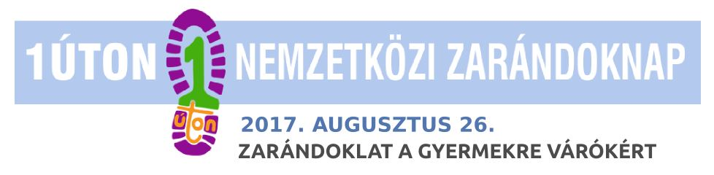

**EGY NAP, AMI MEGVÁLTOZTATHATJA AZ ÉLETED**

**Augusztus 26-án kerül megrendezésre az 1Úton Nemzetközi Zarándoknap**, amelyet a Mária Út önkéntesei több, mint 150 különböző zarándokszakaszon szerveznek meg. Idén a zarándoklást a **gyermekre várókért** ajánlják fel, őértük imádkoznak.

Az 1Úton az idei évben is túlnyúlik Magyarország határain: Ausztriában, Felvidéken, Erdélyben, Délvidéken és Muravidéken is megrendezésre kerül a zarándoknap.

A zarándoknap szakaszai, programjai, valamint valamennyi szükséges információ megtalálható a <http://1uton.mariaut.hu> honlapon. További friss hírek: <https://www.facebook.com/1uton/>. A szervezők mindenkit nagy szeretettel várnak.

Kapcsolat**:  Sóskuti-Varga Gergely**

**+36 30 933 1005,** [**kapcsolat@mariaut.hu**](mailto:kapcsolat@mariaut.hu)

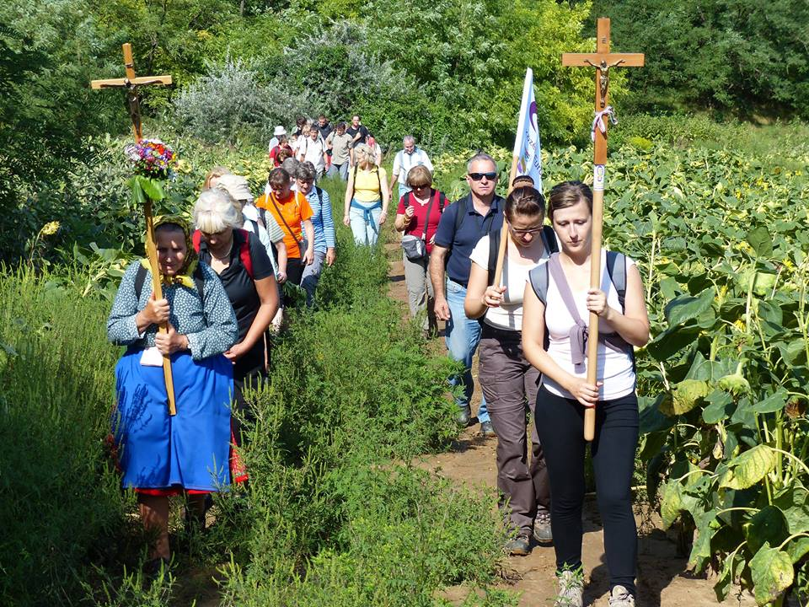

**Az idei év kiemelt szakaszainak programjai a következőképpen alakulnak:**

**1. Bakonybél-Zirc**

**Helyi kontakt: Ónodi Ferenc 06 30 276 5884**

*Program*

*9.00 Áldás majd a zarándokok indulása a Bakonybéli templomból*

*16.30 -17.00 megérkezés Zircre*

*18:00 Ünnepi liturgia a Zirci Bazilikában,* **Főcelebráns: Várszegi Asztrik püspök**

*19.00 hazaindulás Zircről autóbusszal*

**2. Celldömölk**

**Helyi kontakt: Holluby András 06 20 581 8328**

*Program*

*Celldömölk, Polgármesteri Hivatal előtt (Hollósy tér) gyülekező: 9:00, indulás 9:30*

*Celldömölk, Polgármesteri Hivatal: érkezés: 16:00*

*18.00 Katolikus templom Szentmise*

**Főcelebráns: Székely János püspök**

**3. Nézsa - Vác**

**Helyi kontakt: Farmasi Gabriella 06 70 341 2785**

*Program*

*Nézsa, Szent Jabab-templom (Táncsics utca)  
gyülekező: 7.30, indulás: 8.00  
A zarándokokat óvodás és iskolás gyermekek várják, akikkel együtt vonulnak be a Székesegyházba.   
Vác, Nagyboldogasszony-székesegyház (Konstantin tér) érkezés: 17.30, szentmise: 18.00,* **Főcelebráns: Beer Miklós püspök**

**4. Miskolc-Görömböly - Sajópálfala**

**Helyi kontakt: Bárdos István 06 20 426 5051**

*Program*

*7.30 Gyülekező GÖRÖMBÖLY görög katolikus templomában.  
A Sajópálfalára illetve Kács felé induló zarándokcsapatok kialakítása.*

*8.00 Parókusi áldással a zarándoklatok útnak indulása. Görömbölyi édesanyák, édesapák, napkezdő babakocsis zarándoklata kisgyermekeikkel Hejőcsabáig.*

*Ez évben új zarándoklat helyszínként: SAJÓKERESZTÚR falujának megismerése.*

*19.00 A zarándoknap zárószertartása SAJÓPÁLFALA kegytemplomában.Püspöki áldás.* **Főcelebráns: Orosz Atanáz püspök**

**5. Szent Anna rét, Normafa - Budakeszi, Makkosmária**

**Helyi kontakt: Tomka Lea 06 30 544 4364**

*Program*

*Budapest, Normafa, Szent Anna-kápolna  
gyülekező: 9.30, indulás: 10.00, táv: 2 km*

*Útközben 3 pihenő állomás*

*Budakeszi Makkosmária, Angyalok Királynéja kegytemplom (Makkosi út)  
érkezés: kb. 12 óra, Úrangyala imádság*

*Mise után gyerekprogramok, bábszínház,  éneklés, gyerektetkó.*

**6. FUTÓZARÁNDOKLAT Budapest, Mátyás templom - Máriaremete**

**Helyi kontakt: Makai Viktória ultrafutó 06 30 454 7532**

*Program  
9:45 Budapest, Mátyás-templom (I. kerület Szentháromság tér) gyülekező  
10:00 Erdő Péter nyitó miséjé a Szent Mónika közösség 25. jubileumi találkozója keretében  
11:00 sportzarándoklat indítása  táv: 3,5 km  
14:45 Máriaremete, Kisboldogasszony-bazilika (21km) szeretetvendégség - 10'  
15:00 1ÚTON félmaraton futózarándoklat vége :)*

**8. Nepomuki Szent János VÍZI ZARÁNDOKLAT Kravany Nad Dunajom - Esztergom**

**Helyi kontakt: Duka Gábor +421 90 546 9233**

*Program*

*Kravany nad Dunajom (Karva) rk. templom  
gyülekező: 11.45, nyitó szentmise: 12.00, indulás a csónak leeresztőhöz: 12.45  
Indulás kenukkal kb.: 13.00  
Esztergomban kikötés: kb. 17.00 Esztergom, Víziváros érkezés: 17.30, záró szentmise 18.00*

**7. Bátorliget-Máriapócs**

**Helyi kontakt: Pappné Ternován Margit 06 30 541 8014**

*Program*

*Bátorliget, Keresztelő Szent János templom  
gyülekező: 04.30, indulás: 5.00  táv: 4,5 km*

*Máriapócs, Szent Mihály főangyal gk. kegytemplom (Kossuth tér)  
érkezés: 17.40, ima a kegykép előtt,  
Máriapócs, Szeplőtelen fogantatás rk. templom (Kossuth tér)*

**9. Erdély: Szentegyháza – Csíksomlyó**

Érkezés: 17.40 Csíksomlyó, Kegytemplom

**Helyi kontakt: Ferenc Attila +40 751 685 802**

*Program*

*13:00 A zsögödi plébániától indul a keresztalja együtt az alcsíkiakkal  
17:00 Keresztút a Jézus hágón  
18:00 Gyóntatás a Kegytemplomban  
19:00 Hálaadó szentmise – a szentmisét Tamás József Püspök tartja  
21:00 Virrasztás a Kegytemplomban reggel 8:00-ig.*

**10. Felvidék: Kamocsa-Érsekújvár-Udvard**

Érkezés: 15.30 Udvard

**Helyi kontakt: +421 903 438 380**

*Program*

*6:45    Gyülekező az Érsekújvári Autóbusz-pályaudvaron;*

*7:00     Utazás Kamocsára;*

*7:30      Zarándokáldás a Kamocsai Kultúrház előtt;*

*12:30   „Emmausz-i tanítványként a Mária Úton“, Érsekújvár és Udvard között – beszélgetés az evangéliumról; útközben 1 órás belső elcsendesedés – silencium, majd Rószafüzér-imádság a gyemeket várókért (megjegyzés: nem közúton hanem földúton zarándokolunk);*

*15:30   Udvardi Kálvária – megpihenés, felkészülés a szentmisére, gyónási alkalom;*

*16:00   A zarándoklat záró szentmiséje*